Proteção total para sua experiência de engenharia
Vantagens para fabricantes de máquinas e usuários finais
Em 2012, a B&R juntou-se à Wibu-Systems AG, uma das empresas de tecnologia de segurança e software anti-pirataria mais importantes do mundo. "As funções de segurança que obtivemos através dessa parceria são extremamente benéficas para os fabricantes de máquinas e usuários finais", explica Hans Wimmer, diretor-gerente da B&R. Simplificando, essas funções permitirão aos clientes proteger o código-fonte do seu software no B&R Automation Studio enquanto ainda podem gerar código de programa proprietário para uso em sistemas de controle e PCs industriais.
Proteção contra cópia, análise e manipulação
Essas novas funções de segurança oferecem proteção contra uma ampla gama de ataques, incluindo a cópia de código-fonte para diferentes sistemas. A análise de código também não é possível, interrompendo assim qualquer tipo de engenharia reversa nas suas faixas. Finalmente, o código fonte está totalmente protegido contra alterações não autorizadas - uma forma de ataque recentemente feita famosa pelo worm do computador Stuxnet. Todas essas vantagens se somam para proteção completa do software e integridade do sistema.
Desenvolvendo novos modelos comerciais
Os clientes da B&R também têm a oportunidade de implementar novos modelos de negócios que aproveitam as opções de pagamento por uso ou de recurso sob demanda para que as funções sejam ativadas e vendidas em um momento posterior. Estes tipos de modelos, já utilizados pelos clientes da B&R, são os mesmos modelos utilizados pela B & R para funções tecnológicas. Como tal, eles oferecem uma maneira para os clientes se beneficiar apenas licenciando os componentes que eles precisam.
"Estamos muito satisfeitos em trabalhar em conjunto com a B&R", diz Oliver Winzenried, CEO da Wibu-Systems. "Esta parceria é o resultado de muitos anos de experiência, além do nosso extenso investimento na área de aplicações industriais, conforme demonstrado pela nossa solução baseada em software CmActLicense, bem como nosso hardware CmDongle, que está disponível na forma de unidades flash USB bem como cartões microSD, SD e CF ".

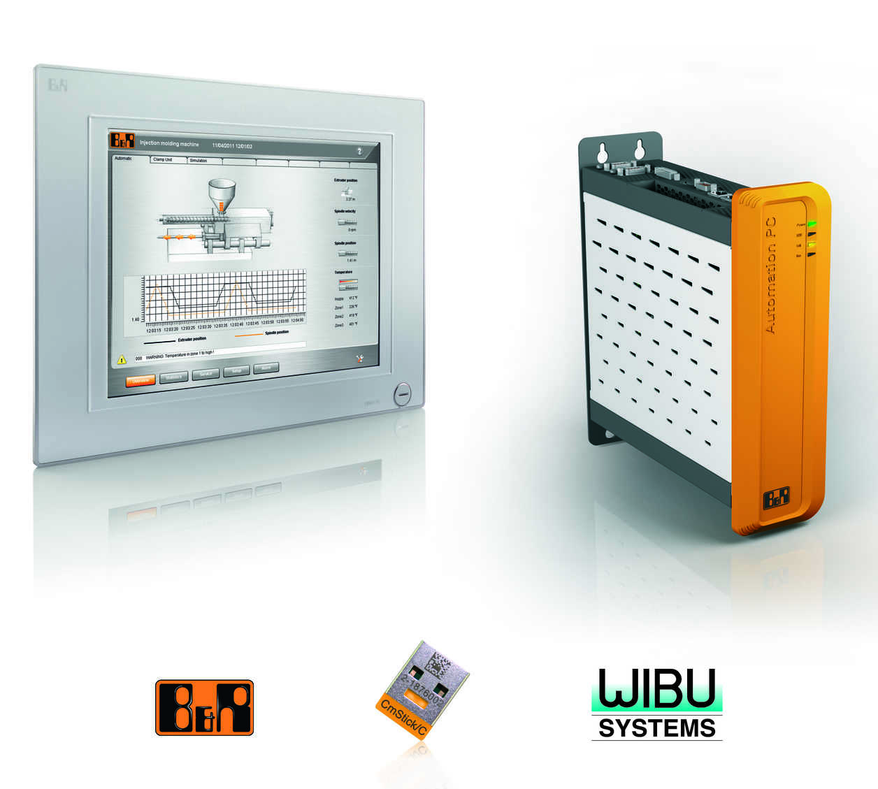
Novas funções de segurança para proteger o código do programa são apenas mais uma maneira de a B&R salvaguardar a propriedade intelectual de seus clientes.

Sobre a B&R
A B&R é uma empresa de automação inovadora com sede na Áustria e escritórios em todo o mundo. Como líder global em automação industrial, a B&R combina tecnologia de ponta com engenharia avançada para fornecer aos clientes em praticamente todas as indústrias soluções completas para automação de máquinas e fábricas, controle de movimento, IHM e tecnologia de segurança integrada. Com padrões de comunicação de fieldbus industriais como POWERLINK e openSAFETY, bem como o poderoso ambiente de desenvolvimento de software do Automation Studio, a B&R está constantemente redefinindo o futuro da engenharia de automação. O espírito inovador que mantém a B&R na vanguarda da automação industrial é impulsionado pelo compromisso de simplificar processos e superar as expectativas dos clientes.
Para mais informações, visite www.br-automation.com

